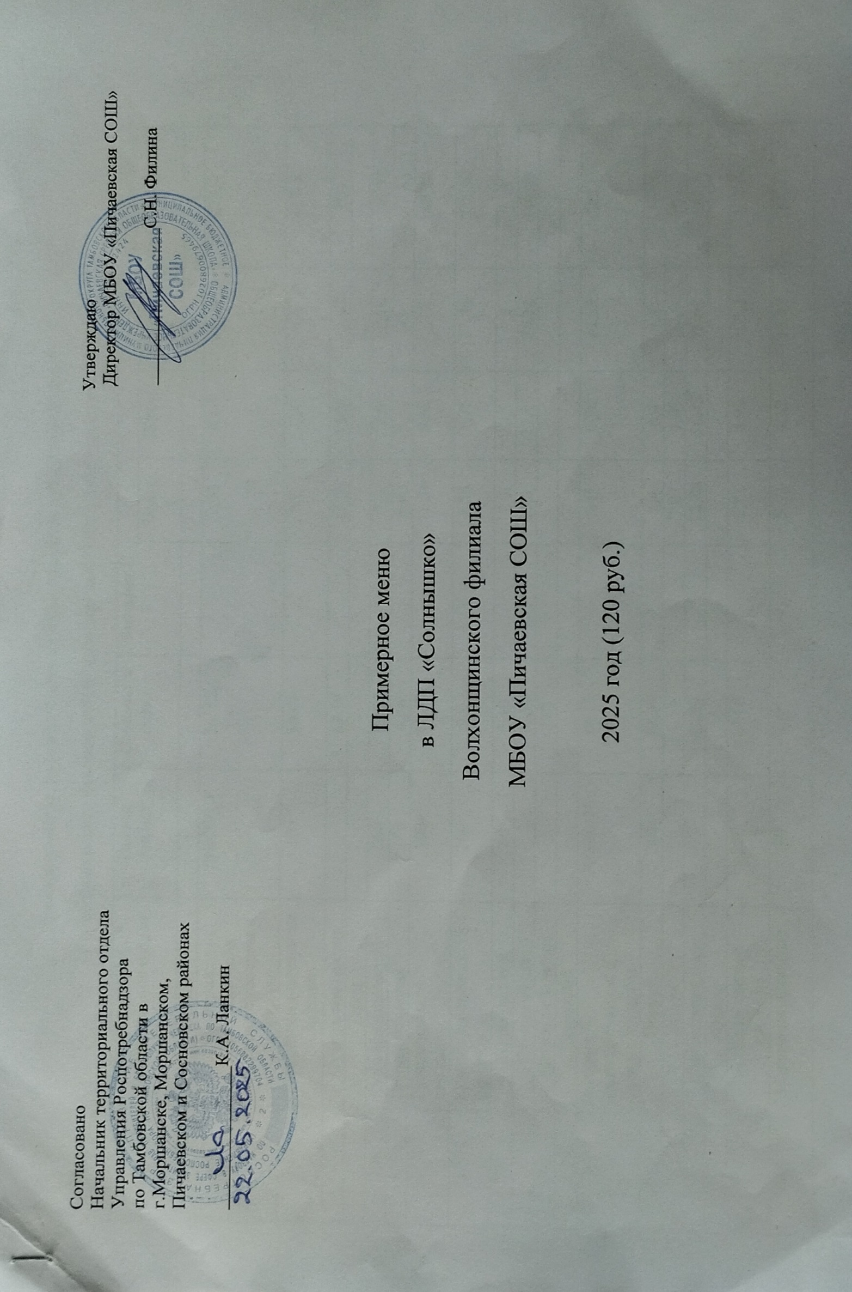

Примерное меню на каждый день на одного ребёнка в ЛДП «Солнышко»

Волхонщинского филиала МБОУ «Пичаевская СОШ», 2025 г. (120 рублей)

|  |  |  |  |  |  |  |  |  |
| --- | --- | --- | --- | --- | --- | --- | --- | --- |
| № рецептуры | Приём пищи, наименование блюда | Выход  блюда | Стоимость  блюд | Витамин С |  | | | Энергетическая ценность (ккал) |
| Белки  г. | Жиры  г. | Углеводы  г. |
|  | **День 1.** |  |  |  |  |  |  |  |
| 168 | **Завтрак:**  Каша молочная пшённая с сахаром и маслом | 200/10/10 | 26, 62 |  | 7,92 | 6,86 | 45,04 | 275,4 |
| 2\18 | Кофейный напиток на молоке | 200 | 16,48 |  | 5,6 | 6,4 | 9,4 | 117,6 |
|  | **Сумма завтрака:** |  | **43,10** |  | **13,32** | **13,26** | **54,44** | **393** |
|  | Обед |  |  |  |  |  |  |  |
| 208 | Суп вермишелевый | 250 | 11,50 |  | 2,1 | 3,9 | 17,14 | 104, 75 |
| 679 | Гречка отварная | 180 | 6,90 |  | 5,46 | 5,61 | 43 | 246,53 |
| 10/90 | Гуляш из мяса свинины | 100 | 44,40 |  | 13,16 | 9,42 | 2,71 | 148,26 |
| 1/9 | Компот из свежих фруктов | 200 | 9,0 | 0,06 мг | 3,58 | 1,76 | 17,86 | 101,60 |
| 879 | Хлеб ржаной | 30 | 5,10 |  | 2,3 | 0,5 | 0,5 | 50,5 |
|  | **Сумма обеда:** |  | **76,90** |  | **29,67** | **21,19** | **81,21** | **546,89** |
|  | **Итого за 1 день:** |  | **120** |  |  |  |  |  |
|  | **День №2** |  |  |  |  |  |  |  |
| 4 | Завтрак:  Каша гречневая с маслом, сахаром | 200/10/10 | 18,11 |  | 4,41 | 6,96 | 46,32 | 245,1 |
| 2/26 | Йогурт | 200 | 40,38 |  | 5,4 | 6,4 | 9,4 | 116,80 |
| 8 | Батон | 20 | 4,10 |  | 3,07 | 1,07 | 20,9 | 107,2 |
|  | **Сумма завтрака:** |  | **62,59** |  | **12,88** | **14,43** | **76,62** | **469,1** |
|  | **Обед:** |  |  |  |  |  |  |  |
| 170 | Борщ из свежей капусты | 250 | 10,10 |  | 1,81 | 4,93 | 105,2 | 102,5 |
| 688 | Макароны отварные | 180 | 5,45 |  | 5,52 | 4,52 | 26,45 | 168,45 |
| 307 | Котлеты из свинины | 100 | 26,80 |  | 12,13 | 17,4 | 9,86 | 245 |
| 869 | Кисель | 200 | 3,71 |  | 0,14 | 0,04 | 27,5 | 110,8 |
| 879 | Хлеб ржаной | 30 | 3,10 |  | 2,3 | 0,5 | 0,5 | 50,5 |
| 71\458 | Фрукты/овощи | 100 | 8,25 |  | 0,26 | 0,17 | 13,81 | 52 |
|  | **Сумма обеда:** |  | **57,41** |  | **22,16** | **27,56** | **183,32** | **729,25** |
|  | **Итого за 2 день:** |  | **120** |  |  |  |  |  |
|  | **День 3** |  |  |  |  |  |  |  |
| 4 | Завтрак:  Каша рисовая молочная с сахаром и маслом | 200/10/10 | 18,28 |  | 7,70 | 10 | 68,9 | 308,60 |
| 268 | Чай | 200 | 8,85 | 0,06 мг | 0,1 | 0,02 | 9,9 | 35 |
| 3 | Батон с сыром | 29\10 | 18,00 |  | 2,3 | 9,1 | 15,5 | 150 |
|  | **Сумма завтрака** |  | **45,13** |  | **10,1** | **19,12** | **94,3** | **493,6** |
|  | **Обед** |  |  |  |  |  |  |  |
| 206 | Суп гороховый | 250 | 6,14 |  | 5,49 | 5,28 | 16,33 | 100,78 |
| 694 | Картофельное пюре | 210 | 7,75 |  | 3,06 | 6,76 | 22,45 | 164,7 |
| 486 | Рыба тушеная в томате с овощами | 100 | 39,84 |  | 11,87 | 7,95 | 8,33 | 150 |
| 879 | Хлеб ржаной | 30 | 3,9 |  | 2,3 | 0,5 | 0,5 | 50,5 |
| 1/9 | Компот из свежих фруктов | 200 | 9,00 | 0,06 мг | 3,58 | 1,76 | 17,86 | 101,60 |
| 71\458 | Фрукты/овощи | 100 | 8,24 |  | 0,26 | 0,17 | 13,81 | 52 |
|  | **Сумма обеда:** |  | **74,87** |  | **26,56** | **22,42** | **79,28** | **619,58** |
|  | **Итого за 3 день** |  | **120** |  |  |  |  |  |
|  | **День 4.** |  |  |  |  |  |  |  |
|  | **Завтрак:** |  |  |  |  |  |  |  |
| 4 | Каша геркулесовая молочная с маслом, сахаром | 200/10/10 | 20,55 |  | 8,16 | 9,84 | 47,8 | 264 |
| 268 | Чай | 200 | 8,85 | 0,06 мг | 0,1 | 0,02 | 9,9 | 35 |
| 3 | Батон с маслом | 20/10 | 18,00 |  | 2,3 | 9,1 | 15,5 | 150 |
|  | **Сумма завтрака:** |  | **47,40** |  | **10,56** | **18,96** | **73,2** | **449** |
|  | **Обед:** |  |  |  |  |  |  |  |
| 204 | Суп перловый | 250 | 6,27 |  | 2 | 2,24 | 13,6 | 82,6 |
| 92 | Тефтели из свинины | 100 | 33,50 |  | 12,5 | 10,95 | 3 | 150 |
| 679 | Гречка отварная | 180 | 4,40 |  | 5,46 | 5,61 | 43 | 246,53 |
| 1/8а | Сок | 200 | 12,40 |  | 3,58 | 1,76 | 17,86 | 101,60 |
| 879 | Хлеб ржаной | 30 | 3,90 |  | 2,3 | 0,5 | 0,5 | 50,5 |
| 71\458 | Фрукты/овощи | 100 | 12,13 |  | 0,26 | 0,17 | 13,81 | 52 |
|  | **Сумма обеда:** |  | **72,60** |  | **26,1** | **21,23** | **91,77** | **683,23** |
|  | **Итого за 4 день** |  | **120** |  |  |  |  |  |
|  | **День 5** |  |  |  |  |  |  |  |
| 4 | **Завтрак:**  Каша молочная манная | 200 | 18,24 |  | 2,65 | 1,87 | 20,5 | 267,85 |
| 268 | Чай | 200 | 8,85 | 0,06 мг | 0,1 | 0,02 | 9,9 | 35 |
| 3 | Батон с сыром | 20 | 18,00 |  | 2,3 | 9,1 | 15,5 | 150 |
|  | **Сумма завтрака** |  | **45,09** |  | **5,05** | **10,99** | **45,9** | **452,85** |
|  | **Обед:** |  |  |  |  |  |  |  |
| 208 | Суп вермишелевый | 250 | 7,55 |  | 2,1 | 3,9 | 17,14 | 104,75 |
| 336 | Капуста тушёная с бобовыми (фасоль) и свининой | 230 | 30,11 |  | 3,33 | 7,77 | 41,42 | 256,23 |
| 1/9 | Компот из свежих фруктов | 200 | 9,00 | 0,06 | 3,58 | 1,76 | 17,86 | 101,60 |
| 879 | Хлеб ржаной | 30 | 2,10 |  | 2,3 | 0,5 | 0,5 | 50,5 |
| 71\458 | Фрукты/овощи | 100 | 26,15 |  | 0,26 | 0,17 | 13,81 | 52 |
|  | **Сумма обеда:** |  | **74,91** |  | **11,57** | **14,1** | **90,73** | **565,08** |
|  | **Итого за 5 день:** |  | **120** |  |  |  |  |  |
|  | **День 6** |  |  |  |  |  |  |  |
|  | **Завтрак:** |  |  |  |  |  |  |  |
| 160 | Суп молочный вермишелевый | 200 | 11,08 |  | 4,40 | 3,92 | 10,4 | 278,32 |
| 268 | Чай | 200 | 8,85 | 0,06 мг | 0,1 | 0,02 | 9,9 | 35 |
| 3 | Батон с маслом | 20/10 | 18,00 |  | 3,78 | 9,1 | 15,5 | 150,35 |
|  | **Сумма завтрака** |  | **37,93** |  | **8,28** | **13,04** | **35,8** | **463,67** |
|  | **Обед:** |  |  |  |  |  |  |  |
| 43 | Суп пшённый с рыбой | 250 | 23,50 |  | 7,56 | 0,45 | 6,9 | 79,08 |
| 304 | Плов с мясом свинины | 230 | 35,18 |  | 15,38 | 20,25 | 44,15 | 391,5 |
| 1/8а | Сок | 200 | 11,25 |  | 3,58 | 1,76 | 17,86 | 101,60 |
| 879 | Хлеб ржаной | 30 | 2,10 |  | 2,3 | 0,5 | 0,5 | 50,5 |
| 123 | Кондитерское изделие | 20 | 10,07 |  | 3,07 | 1,07 | 20,9 | 107,2 |
|  | **Сумма обеда:** |  | **82,07** |  | **31,89** | **24,03** | **90,31** | **729,88** |
|  | **Итого за 6 день** |  | **120** |  |  |  |  |  |
|  | **День 7** |  |  |  |  |  |  |  |
|  | **Завтрак:** |  |  |  |  |  |  |  |
| 4 | Каша гречневая с маслом и сахаром | 200/10/10 | 16,11 |  | 4,41 | 9,96 | 46,32 | 245,1 |
| 2/26 | Йогурт | 200 | 40,38 |  | 5,4 | 6,4 | 9,4 | 116,80 |
| 8 | Батон | 20 | 4,10 |  | 0,8 | 1,3 | 7,0 | 33,5 |
|  | **Сумма завтрака:** |  | **60,59** |  | **10,61** | **17,66** | **62,72** | **395,40** |
|  | **Обед:** |  |  |  |  |  |  |  |
| 204 | Суп рисовый | 250 | 6,64 |  | 6,18 | 3,30 | 14,65 | 172,6 |
| 759 | Картофельное пюре | 180 | 12,28 |  | 3,67 | 6,76 | 24,53 | 164,7 |
| 20/204 | Котлеты рыбные | 100 | 24,81 |  | 10,3 | 4,7 | 10,59 | 113,75 |
| 1/9 | Компот из свежих фруктов | 200 | 6,50 | 0,06 | 3,58 | 1,76 | 17,86 | 101,60 |
| 879 | Хлеб ржаной | 30 | 2,10 |  | 0,5 | 0,5 | 50,5 | 2,3 |
| 71\458 | Фрукты/овощи | 100 | 7,08 |  | 0,26 | 0,17 | 13,81 | 52 |
|  | **Сумма обеда:** |  | **59,41** |  | **24,49** | **17,19** | **131,94** | **606,95** |
|  | **Итого за 7 день** |  | **120** |  |  |  |  |  |
|  | **День 8** |  |  |  |  |  |  |  |
|  | **Завтрак:** |  |  |  |  |  |  |  |
| 4 | Каша геркулесовая с маслом, сахаром | 200/10/10 | 21,63 |  | 8,16 | 9,82 | 47,8 | 264 |
| 1\2 | Какао на молоке | 200 | 8,31 |  | 6,2 | 6,4 | 22,36 | 171,84 |
| 3 | Батон | 30 | 7,80 |  | 0,8 | 1,3 | 7,0 | 33,5 |
|  | **Сумма завтрака:** |  | **37,74** |  | **15,16** | **17,52** | **77,16** | **469,34** |
|  | **Обед:** |  |  |  |  |  |  |  |
| 187 | Щи из свежей капусты | 250 | 13,10 |  | 1,75 | 4,89 | 8,49 | 84,75 |
| 286 | Тефтели из мяса свинины | 100 | 46,38 |  | 9,2 | 7,5 | 10,7 | 148,9 |
| 167 | Рис отварной | 180 | 5,20 |  | 5 | 8,2 | 43,6 | 286 |
| 869 | Кисель | 200 | 3,71 |  | 0,14 | 0,04 | 27,5 | 110,8 |
| 879 | Хлеб ржаной | 30 | 2,10 |  | 0,5 | 0,5 | 50,5 | 2,3 |
| 71\458 | Фрукты/овощи | 100 | 15,77 |  | 0,26 | 0,17 | 13,81 | 52 |
|  |  |  |  |  | **16,85** | **21,3** | **154,6** | **684,75** |
|  | **Сумма обеда:** |  | **82,26** |  |  |  |  |  |
|  | **Итого за 8 день:** |  | **120** |  |  |  |  |  |
|  | **День 9** |  |  |  |  |  |  |  |
|  | **Завтрак:** |  |  |  |  |  |  |  |
| 4 | Каша пшённая молочная с сахаром и маслом | 200/10/10 | 23,51 |  | 5,63 | 8,8 | 72,4 | 314,28 |
| 268 | Чай | 200 | 4,31 | 0,06 мг | 0,1 | 0,02 | 9,9 | 35 |
| 3 | Батон с сыром | 29\10 | 18,00 |  | 0,48 | 0 | 44,04 | 179,4 |
|  | **Сумма завтрака** |  | **45,82** |  | **6,21** | **8,82** | **126,34** | **528,68** |
|  | **Обед:** |  |  |  |  |  |  |  |
| 206 | Суп гороховый | 250 | 6,69 |  | 5,49 | 5,28 | 16,33 | 100,78 |
| 10/90 | Гуляш из мяса свинины | 100 | 36,20 |  | 13,16 | 9,42 | 2,71 | 148,26 |
| 688 | Макароны отварные | 180 | 5,40 |  | 5,52 | 4,52 | 26,45 | 168,45 |
| 1/8а | Сок | 200 | 12,20 |  | 3,58 | 1,76 | 17,86 | 101,60 |
| 879 | Хлеб ржаной | 30 | 2,10 |  | 0,5 | 0,5 | 50,5 | 2,3 |
| 71\458 | Фрукты/овощи | 100 | 11,59 |  | 0,26 | 0,17 | 13,81 | 52 |
|  | **Сумма обеда** |  | **74,18** |  | **28,51** | **21,65** | **127,66** | **573,39** |
|  | **Итого за 9 день** |  | **120** |  |  |  |  |  |
|  | **День 10** |  |  |  |  |  |  |  |
|  | **Завтрак:** |  |  |  |  |  |  |  |
| 4 | Каша манная с сахаром | 200 | 20,27 |  | 2,65 | 1,87 | 20,5 | 267,85 |
| 268 | Чай | 200 | 4,31 | 0,06 мг | 0,1 | 0,02 | 9,9 | 35 |
| 8 | Батон | 20 | 4,10 |  | 3,07 | 1,07 | 20,9 | 107,2 |
|  | **Сумма завтрака** |  | **28,68** |  | **5,82** | **2,96** | **51,3** | **410,05** |
|  | **Обед:** |  |  |  |  |  |  |  |
| 204 | Суп перловый | 250 | 7,17 |  | 2 | 2,24 | 15,6 | 82,6 |
| 307 | Котлеты из свинины | 100 | 42,27 |  | 12,13 | 15,4 | 9,86 | 245 |
|  | Рис отварной с подливой | 180 | 12,59 |  | 5 | 8,2 | 43,6 | 286 |
| 869 | Кисель | 200 | 4,71 |  | 0,14 | 0,04 | 27,5 | 110,8 |
| 879 | Хлеб ржаной | 30 | 2,10 |  | 0,5 | 0,5 | 50,5 | 2,3 |
| 71\458 | Фрукты/овощи | 100 | 22,48 |  | 0,26 | 0,17 | 13,81 | 52 |
|  | **Сумма обеда** |  | **91,32** |  | **29,03** | **26,55** | **160,87** | **778,70** |
|  | **Итого за 10 день** |  | **120** |  |  |  |  |  |